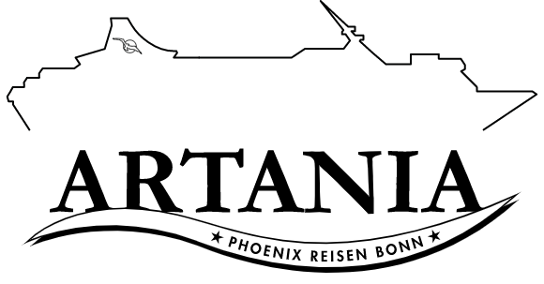

**Ausflugsbericht**

ART330 | 27.08. – 08.09.2023

Die schönsten Fjorde und das Nordkap

**Begleitung außer Phoenix**

**Gabriele Münster – Gruppenreiseleiterin**

**Rolf Ruehlicke - Gruppenreiseleiterin**

**Marianne Beißel – SBY vom Lektor**

**Peter Holzer - Bordgeistlicher**

**Udo Beißel - Lektor**

**Gloria Veit – Showensemble**

**Romana Busch – Gruppenreiseleiterin**

**Daniel Hoch – Tageskünstler**

**Kai Borchers - Abendkünstler**

##### **Mi 30.08. Leknes / Lofoten / Norwegen 13.00 – 19.00**

**Wanderung zum Aussichtspunkt Haugheia I ca. 3 Std. | 39,00 €**

Ein Ausflug für sportliche Gäste, gesamt ca. 3-stündige Wanderung. Sie werden an der Pier von einem örtlichen Reiseleiter abgeholt. Nachdem Sie zunächst ein Stück an der Straße entlang sowie über einen Kiesweg gegangen sind, geht es weiter über einen schönen Wanderpfad. Die Wanderung führt auf den Berg Haugheia oberhalb von Gravdal. Von hier genießen Sie einen besonders schönen Rundblick über die Insel. Anschließend wandern Sie zu einem weiteren Aussichtspunkt, von dem Sie die Westlofoten und den Nappstrom sehen können. Anschließend geht es wieder zurück zum Schiff.

**Bitte beachten:** Für Gäste mit eingeschränkter Beweglichkeit nicht geeignet. Begrenzte Teilnehmerzahl. Gutes Schuhwerk, wind- und wetterfeste Kleidung und die Mitnahme einer Flasche Wasser sind empfehlenswert.

* Ausflug laut Plan

**Panoramafahrt Insel Vestvågøy I ca. 2,5 Std. | 45,00 €**

Die Lofoten bestehen aus fünf großen und vielen kleinen Inseln, die durch Brücken und Unterwassertunnel miteinander verbunden sind. Während dieser Panoramafahrt mit Fotostopps erleben Sie die malerische Landschaft der Insel Vestvågøy mit weißen Sandstränden, grünen Wiesen und steilen Felsen. Zwischen den Bergen verstecken sich geschützte kleine Buchten und romantische Fischerdörfer.

* Ausflug bei uns für zwei Stunden angesetzt, daurch hatten die Busse ca. 20 min Verspätung
* Bus Nr. 3: Es wurden anstatt 3 nur 2 Fotostopps gemacht, da es zeitlich sehr knapp war und generell für alle mit viel Stress verbunden war.
* Bus Nr. 5: Wir kamen mit ca. 30 Minuten Verspätung zurück, weil die Route, die wir gefahren sind recht unlogisch war. Wir sind erst einmal komplett in die eine Richtung gefahren, dann wieder am Schiff vorbei in die andere und dann noch einmal wieder am Schiff zurück eher in die erste Richtung.

**Vestvågøy und Wikingermuseum I ca. 3 Std. | 73,00 €**

Sie verlassen Leknes, das Gemeindezentrum der Insel Vestvågøy, und fahren in nördlicher Richtung nach Borg. Nach ungefähr einer halben Stunde Fahrt durch schöne Landschaft erreichen Sie das Wikingermuseum "Lofotr". Bei Ausgrabungen in den 1980er Jahren wurden Überreste eines Wikinger-Langhauses entdeckt, eine archäologische Sensation. Das rekonstruierte Wikingerhaus ist 83 m lang und bietet heute verschiedene Ausstellungen, die einen anschaulichen Eindruck von der Kultur der Wikinger vermitteln, die auf den Lofoten ein wichtiges Machtzentrum errichtet hatten. Auf dem Gelände finden sich weitere Rekonstruktionen, ein Tiergehege, eine Schmiede sowie ein Erlebnispfad für Kinder. Nach ca. 1-stündigem Aufenthalt fahren Sie via Stamsund, dem Verkehrsknotenpunkt der Westlofoten, nach Einangen. Nach einem kurzen Fotostopp Rückfahrt zum Schiff.

**Bitte beachten:** Für Gäste mit eingeschränkter Beweglichkeit nicht geeignet. Begrenzte Teilnehmerzahl.

* Bus Nr. 8: Zeit im Wikingermuseum ist eindeutig zu kurz, da es erst gemeinsame Erklärungen gibt und danach nur noch ca. 15 min Zeit für eigene Erkundungen waren.

**Landschaftsfahrt nach Reine I ca. 4 Std. | 79,00 €**

Sie verlassen Leknes, das Gemeindezentrum der Insel Vestvågøy, und fahren durch einen Unterwassertunnel in Richtung Flakstadøy. Sie fahren durch die eindrucksvolle Landschaft der Lofoten mit weißen Sandstränden, steilen Felsen und grünen Wiesen. Nach etwa 1 Std. erreichen Sie das Fischerdorf Reine auf der Insel Moskenes. Die Ortschaft Reine wurde 1743 gegründet und ist das administrative Zentrum der Gemeinde Moskenes. Der Ort mit seinem jahrhundertalten Handelshafen bietet herrliche Ausblicke auf den Ozean und Umgebung. Die Einwohnerzahl ist klein, da der Ort aber verkehrsgünstig an der Europastraße 10 liegt, ist er während des ganzen Jahres ein beliebtes Ausflugsziel. Während eines Rundganges besuchen Sie das Kulturzentrum mit einer Sammlung nordnorwegischer Kunstgemälde von Eva und Karl Erik Harr. Weiterhin haben Sie Gelegenheit, den ca. 15-minütigen Film "North" vom Fotografen Trym Ivar Bergsmo zu sehen, der gute Einblicke in die Natur der Lofoten gibt. Danach etwas Freizeit für eigene Erkundungen. Auf dem Rückweg zum Schiff legen Sie noch einen Halt am Ramberg Strand ein, eine "Perle" der Lofoten.

**Bitte beachten:** Für Gäste mit eingeschränkter Beweglichkeit nicht geeignet. Begrenzte Teilnehmerzahl.

* Bus 16: Gäste konnten in Reine wählen, ob sie 60 min Freizeit haben wollten oder in das Kulturzentrum gehen wollten und dadurch weniger Freizeit hatten.
* Bus 2: Stopp in Reinehalsen nicht möglich, da man dort nicht anhalten darf.

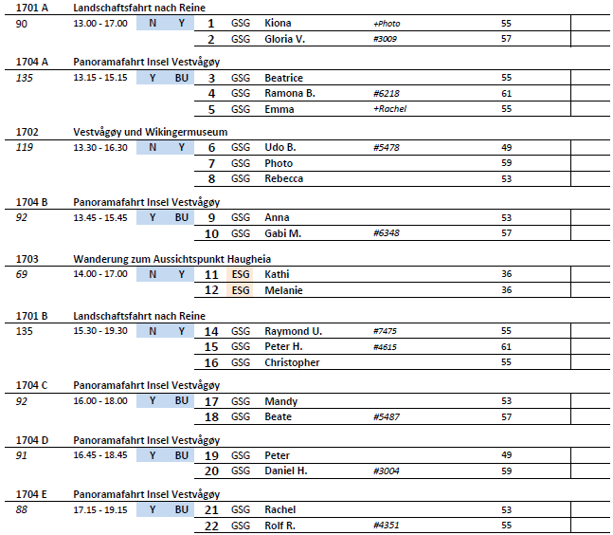

##### **Do 31.08. Tromsø/Norwegen 12.00 – 20.00**

**Tromsø Panoramafahrt I ca. 2 Std. | 39,00 €**

Tromsø, die größte Stadt Nordnorwegens, wird oft "Paris des Nordens" genannt. Die Stadt liegt 344 km Luftlinie nördlich des Polarkreises. Tromsø beheimatet nicht nur die nördlichste Universität, sondern auch die nördlichste Kathedrale der Welt. Das Stadtzentrum von Tromsø liegt auf der Insel Tromsøya. Diese Rundfahrt führt durch das gemütliche Zentrum, durch die hübsch im Grünen gelegenen Vororte und vorbei am Prestevatnet, einem Binnensee. Sie überqueren die beeindruckende Tromsø-Brücke und sehen die Eismeerkathedrale (Fotostopp), eines der Wahrzeichen der Stadt. Anschließend Rückfahrt zum Schiff.

* Bus Nr. 16: Mikrofon im Bus funktionierte nicht

**Tromsø mit Universitätsmuseum I ca. 3 Std. | 59,00 €**

Die Hauptstadt Nordnorwegens ist wunderschön auf dem Festland sowie den Inseln Tromsøya und Kvaløya gelegen. Tromsø ist eine attraktive Universitätsstadt mit vielen Sehenswürdigkeiten. Nach einer Stadtrundfahrt, bei der Sie u.a. eine der größten Holzkirchen Norwegens sehen, die Domkirke, gelangen Sie zum Tromsø-Museum. Das interessante Universitätsmuseum vermittelt Ihnen spannende Einblicke in das Leben im Hohen Norden während der letzten Jahrhunderte. Nach dem Besuch fahren Sie über die Tromsø-Brücke zu der bekannten Eismeerkathedrale, ein Meisterwerk des Architekten Jan Inge Hovig. Die Kirche wurde im November 1965 eingeweiht. Nach der Besichtigung (Erklärungen von außen) fahren Sie wieder zurück zum Schiff.

**Bitte beachten:** Für Gäste mit eingeschränkter Beweglichkeit nicht geeignet. Begrenzte Teilnehmerzahl.

* Ausflug nach Plan

**Tromsø mit Eismeerkathedrale und Polaria Erlebniszentrum I ca. 3 Std.| 79,00 €**

Tromsø erstreckt sich über die Insel Tromsøya, das Festland und die Insel Kvaløya. Auf dem Weg zum Erlebniszentrum Polaria erfahren Sie viel Wissenswertes über Tromsø und seine Geschichte. Das Erlebniscenter hat eine beeindruckende Architektur, die an das Packeis erinnert. Es erwarten Sie ein Aquarium für arktische Tiere sowie ein Robbenbecken. Zudem können Sie sich einen Panoramafilm anschauen, der die Flora und Fauna auf Spitzbergen eindrucksvoll vermittelt. Anschließend fahren Sie durch das Stadtzentrum, wo u.a. der Dom, eine der größten Holzkirchen Norwegens, Seite an Seite mit Glas- und Betonbauten moderner Architektur steht. Sie fahren über die Brücke zum Stadtteil Tromsdalen, wo sich die Eismeerkathedrale befindet. Sie wurde im Jahr 1965 erbaut und ist ein Beispiel moderner norwegischer Kirchenarchitektur. Nach dem Besuch der Kirche (Erklärungen von außen), erfolgt die Rückfahrt zum Schiff.

* Bus Nr. 7: Zusätzlicher Stopp an der Maritime Hochschule
* Bus Nr. 13: Gäste wünschten sich mehr Zeit in der Eismeerkathedrale

**Polarmuseum und Besuch bei den Huskies I ca. 3,5 Std.| 95,00 €**

Im Wilderness Center auf der Insel Kvaløya, etwa 30 Minuten von Tromsø entfernt, besitzt der Eigentümer 300 Alaskan Huskies. Nach Ankunft erhalten Sie eine Einführung in die Zuchtstation und werden mit den Huskies und ihren Welpen vertraut gemacht (strapazierfähige Kleidung empfohlen). Erfahrene Hundeschlittenführer kümmern sich ganzjährig um die Hunde. In Ton und Bild wird Ihnen der längste Hundeschlittenlauf Europas, das 1.000 km lange Finnmarksrennen, erläutert. Auch über Expeditionen in Grönland und Alaska gibt es viel Interessantes zu erfahren. Nach dem Besuch fahren Sie zurück nach Tromsø und zum Polarmuseum, mit kurzem Fotostopp an der Eismeerkathedrale. Das Museum befindet sich in einem Lagerhaus der Zollbehörde von 1833 und zeigt Ausstellungen über norwegische Polarexpeditionen und Fangtraditionen in den Polargebieten. Dazu zählen Sonderausstellungen über die Forschungen von Fridtjof Nansen und Roald Amundsen. Die Eröffnung des Museums im Jahr 1978 fiel auf den 50. Jahrestag, an dem Roald Amundsen wegen einer Rettungsaktion zu seiner letzten Polarfahrt aufbrach. Von Tromsø aus begab er sich mit seinem Luftschiff "Latham" Richtung Spitzbergen, um nach Umberto Nobile und dem Luftschiff Italia zu suchen. Durch einen Absturz kam Amundsen ums Leben. Anschließend kehren Sie zurück zum Schiff.

**Bitte beachten:** Begrenzte Teilnehmerzahl.

* Ausflug nach Plan

**Tromsø, Eismeerkathedrale und StorsteinenI ca. 3 Std.| 95,00 €**

Die Hauptstadt Nordnorwegens ist wunderschön auf der Insel Tromsøya, dem Festland und der Insel Kvaløya gelegen. Tromsø ist eine attraktive Universitätsstadt mit vielen Sehenswürdigkeiten. Sie fahren über die Tromsø-Brücke zu der bekannten Eismeerkathedrale, ein Meisterwerk des Architekten Jan Inge Hovig. Die Kirche wurde im November 1965 eingeweiht. Nach der Besichtigung (Erklärungen von außen) fahren Sie direkt zur Talstation der Seilbahn, deren Fahrt auf den Storsteinen (420 m Höhe) ca. 10 Min. dauert. Oben angekommen haben Sie etwas Zeit, die fantastische Aussicht über Tromsø und die Umgebung zu genießen. Anschließend Abfahrt mit der Seilbahn und Rückfahrt mit dem Bus zum Schiff.

**Bitte beachten:** Für Gäste mit eingeschränkter Beweglichkeit aufgrund vieler Stufen nicht geeignet. Wartezeiten an der Seilbahn sind möglich.

* Ausflug nach Plan

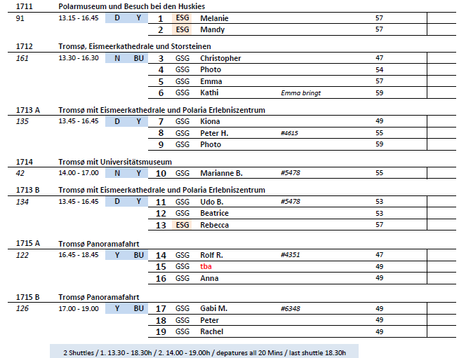

##### **Fr 01.09. Honningsvåg/ Nordkap /Norwegen 08.00 – 16.00**

**Magerøya - Karge Schönheit I ca. 2,5 Std. | 63,00 €**

Sie verlassen die kleine Hafenstadt Honningsvåg und fahren durch die karge, arktische Landschaft der Insel Magerøya ("Karge Insel"). Unterwegs legen Sie eine kurze Pause in dem kleinen Dorf Kamøyvaer ein. Weiterfahrt nach Skarsvåg, einem idyllischen Fischerdorf mit etwa 50 Einwohnern. Sie können einen kleinen Spaziergang machen und das Weihnachtshaus besuchen. Das gemütliche Häuschen ist ganzjährig mit norwegischem Weihnachtsschmuck dekoriert und Sie haben Gelegenheit Weihnachtsartikel zu erwerben. Auf der Rückfahrt wird ein Fotostopp am "Matkemuittut Somby Sami" (kleiner Souvenirshop) eingelegt. Die Samen, eher bekannt unter der Bezeichnung "Lappen", sind norwegische Mitbürger und eine ethnische Minderheit. Anschließend erfolgt dann die Rückfahrt zum Schiff.

**Bitte beachten:** Begrenzte Teilnehmerzahl.

* Ausflug nach Plan

**Transfer zum Nordkap I ca. 3 Std. | 73,00 €**

Honningsvåg liegt auf der Insel Magerøya ("Karge Insel"), etwa 6 km vom Festland entfernt. Der Transfer zum Nordkap-Plateau beginnt in Honningsvåg und dauert ca. 45 Min. Die Fahrt geht durch typisch arktische Landschaft. Mehrere Hundert Rentiere weiden während der Sommermonate auf der Insel. Das 307 m hohe Nordkap ist ein steil aus dem Eismeer emporragendes Schieferplateau. Es liegt auf 71° 10' 16" nördlicher Breite, rund 2.100 km vom Nordpol entfernt und 514 km nördlich des Polarkreises. Versäumen Sie auf keinen Fall, die Nordkaphalle individuell zu besuchen und sich die schöne Multivisionsshow anzusehen, welche u.a. das Nordkap während der vier Jahreszeiten darstellt.

**Bitte beachten:** Das Nordkap kann nur gegen eine Gebühr betreten werden, die im Transferpreis eingeschlossen ist.

* Ausflug nach Plan

**Königskrabben-Safari mit dem RIB-Boot I ca. 3,5 Std. | 219,00 €**

Sie unternehmen einen kleinen Spaziergang vom Schiff zum RIB-Bootsanleger. Sie erhalten die Schutzkleidung und kurze Instruktionen. In hoher Geschwindigkeit fahren Sie mit dem RIB-Boot (Schnellschlauchboot) durch den Sarnesfjord. Bei einem Stopp inspizieren Sie die unter Wasser gelegenen Fangkörbe für Königskrabben. Die Königskrabbe lebte zuerst nur im nördlichen Pazifik. Später hat sie sich jedoch auch in der Barentssee angesiedelt. Eine Königskrabbe kann bis zu 10 kg wiegen. Weiter geht es in den Magerøysund. Nach etwa 20 Minuten gehen Sie an Land und können bei der Zubereitung der zuvor gefangenen Krabben zuschauen. In modernen Holzhütten sitzen Sie in gemütlicher Runde zusammen und kosten die frischen Krabben. Anschließend fahren Sie per Boot zur Pier zurück.

**Bitte beachten:** Für Gäste mit eingeschränkter Beweglichkeit oder Rückenleiden nicht geeignet. Sehr begrenzte Teilnehmerzahl. Die Tour wird mit RIB-Booten gefahren, die Geschwindigkeiten von bis zu 35 Knoten (ca. 65 km/h) erreichen können. Bei unruhiger See kann es zum harten Aufsetzen der Boote auf den Wellen kommen. Sicherheitsausrüstung (Überlebensanzug und Rettungsweste) wird gestellt. Bitte folgen Sie den Anweisungen des Personals. Alle Erklärungen in englischer Sprache.

* Die RIB Boot Fahrt war kürzer als angekündigt und die Fangkörbe konnten wegen zu niedrigem Wasserstand nicht angefahren werden

**~~Helikopter-Rundflug I ca. 1 Std. (ca. 20 Min Rundflug) | 303,00 €~~**

~~Kurzer Transfer zum Startplatz für Ihren Helikopterflug. Nach der Einweisung bzw. Platzzuteilung startet der ca. 20-minütige Rundflug, der Ihnen beeindruckende Ausblicke auf Meer, Küstenlinie und Landschaft bietet. Aus der Vogelperspektive überblicken Sie das Nordkap, das als der nördlichste Punkt Europas gilt. Diese Auszeichnung gebührt jedoch der ca. 4 km westlich gelegenen Landzunge namens Knivskjelodden, die ebenfalls auf der Flugroute liegt. Der Rundflug schließt weiterhin den Ort Tunes und den Tufjorden mit der bekannten Vogelinsel Gjesvaerstappane ein, bevor es über Kjelvik zum Ausgangspunkt zurückgeht. Danach Rückkehr zum Schiff.~~

**~~Bitte beachten:~~** ~~Sehr begrenzte Teilnehmerzahl. Durchführung des Ausflugs bzw. Flugroute wind-/wetterabhängig. Wenige Erklärungen vom Piloten in englischer Sprache. Sitzplatzvergabe erfolgt vor Ort durch den Piloten. Gewichtsbeschränkung 110 kg pro Person.~~

* Ausflug konnte aufgrund des Wetters nicht durchgeführt werden

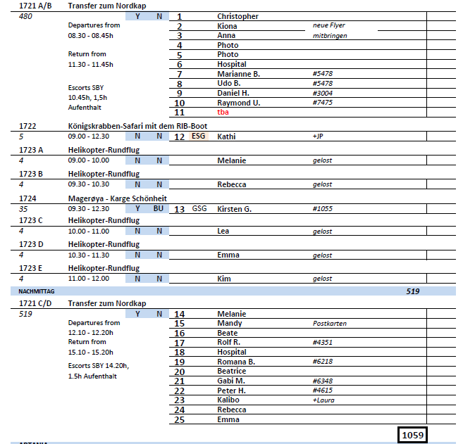

##### **So 03.09. Trondheim / Norwegen 13.00 – 21.00**

**Spaziergang durch Trondheim I ca. 3,5 Std. | 29,00 €**

Ein Ausflug für sportliche Gäste. Die Universitätsstadt Trondheim liegt malerisch am Trondheimsfjord und ist mit 170.000 Einwohnern die drittgrößte Stadt Norwegens. Zunächst spazieren Sie durch die schmalen Gassen der reizvollen Altstadt "Bakklandet" mit ihren Holzhäusern, in denen sich zahlreiche Geschäfte, gemütliche Bars, Cafés und Kunstgalerien befinden. Die 300 Jahre alte Altstadtbrücke führt Sie über den Fluss "Nidelva" und Sie erreichen die beeindruckende "Domkirke" von Trondheim, den Nidarosdom, der als Nationalheiligtum gilt. Während der Außenbesichtigung können Sie die reich verzierte Fassade bestaunen. Weiter geht es zum Palais Stiftsgården, nach vierjähriger Bauzeit 1778 fertiggestellt und zunächst als Privatwohnung von Geheimrätin Schøller genutzt. 1800 wurde das Gebäude, das eines der größten Holzgebäude in Skandinavien ist, an den Staat verkauft und Anfang des 20.Jh. zur Residenz der königlichen Familie in Trondheim erklärt. Auf dem Marktplatz können Sie zum Abschluss noch die 18 m hohe Statue von Olav Tryggvason sehen, der von 995 bis 1000 König von Norwegen war und 997 die Stadt Trondheim gegründet hatte. Rückkehr zum Schiff.

**Bitte beachten:** Für Gäste mit eingeschränkter Beweglichkeit nicht geeignet. Begrenzte Teilnehmerzahl. Festes Schuhwerk empfohlen.

* Bus Nr. 10: Domcafé, Souvenirshop etc. macht sonntags um 16 Uhr zu, Gruppe kam gerade passend um 16 Uhr an
* Bus Nr. 8: Stopp von 50 min am Dom, bitte in der Beschreibung vermerken. Ausflug sehr lange und anstrengend für die Gäste.
* Bus Nr. 11: Domcafé, Souvenirshop, WC etc. macht sonntags um 16 Uhr zu. Auch war eine eigenständige Innenbesichtigung des Doms nicht mehr möglich, da dieser ebenfalls schließt.

**Panoramafahrt Trondheim I ca. 2 Std. | 31,00 €**

Während der Rundfahrt passieren Sie die wichtigsten Sehenswürdigkeiten der malerisch am Trondheimsfjord gelegenen Stadt, die 997 gegründet worden ist. U.a. sehen Sie den Nidarosdom, eines der beeindruckendsten gotischen Bauwerke Nordeuropas und ehemals wichtige Pilgerstätte. Nach der Außenbesichtigung fahren Sie weiter zum Aussichtspunkt Sverresli mit schönen Ausblicken, anschließend durch das Stadtzentrum und wieder zurück zum Schiff.

* Ausflug nach Plan

**Trondheim mit Nidarosdom I ca. 2,5 Std. | 55,00 €**

Die Fahrt führt Sie zum Dom von Trondheim, 1290 fertiggestellt und eines der schönsten gotischen Bauwerke Nordeuropas. Die ursprüngliche Steinkirche soll über den sterblichen Überresten von König Olav Haraldsson (995-1030, seit 1015 König und nach seinem Tod 1031 heiliggesprochen) errichtet worden sein, die sich in der Folgezeit zur Pilgerstätte entwickelte. Während der geführten Besichtigung erfahren Sie Wissenswertes über die Geschichte der beeindruckenden "Domkirke", deren Bau von Erzbischof Øystein zu Ehren des Heiligen Olavs maßgeblich beeinflusst wurde. Anschließend fahren Sie zum Aussichtspunkt Sverresli mit schöner Aussicht über die drittgrößte Stadt Norwegens und zurück zum Schiff.

**Bitte beachten:** Begrenzte Teilnehmerzahl.

* Ausflug nach Plan

**Trondheim zu Fuß und per Boot I ca. 3 Std. | 109,00 €**

Zunächst unternehmen Sie einen ca. 2-stündigen Rundgang durch die Universitätsstadt Trondheim und lernen die Sehenswürdigkeiten der malerisch am Trondheimsfjord gelegenen Stadt näher kennen. Sie spazieren durch die schmalen Gassen der reizvollen Altstadt "Bakklandet" mit ihren Holzhäusern, in denen sich zahlreiche Geschäfte, gemütliche Bars, Cafés und Kunstgalerien befinden. Sie passieren die Altstadtbrücke und sehen die eindrucksvollem "Domkirke" von Trondheim, den Nidarosdom, der als Nationalheiligtum gilt. Anschließend wechseln Sie die Perspektive: Sie unternehmen eine Fahrt mit einem traditionellen Boot auf dem Fluss Nidelva und genießen das ruhige Dahingleiten, während Sie u.a. den Nidaros-Dom, den traditionellen Bootshafen, die farbenfrohen Werften sowie die Altstadtbrücke passieren. Ein ortskundiger Reiseführer erzählt Ihnen dazu Geschichten, die Ihnen die Kultur und die Menschen der Stadt näherbringen. Nach diesen abwechslungsreichen Eindrücken kehren Sie zum Schiff zurück.

**Bitte beachten:** Für Gäste mit eingeschränkter Beweglichkeit nicht geeignet. Begrenzte Teilnehmerzahl. Festes Schuhwerk empfohlen.

* Bus Nr. 14: Gitter auf dem Weg zum Bootsanleger bei Nässe sehr rutschig.
* Bus Nr. 7: Die Tour startete mit der Bootsfahrt, eine Dame hat den Ausflug bereits vor der Bootsfahrt abgebrochen, da sie sich bei dem Anblick des Bootes unwohl fühlte. Es sind offene, kleine Holzboote. Den Spaziergang in der Stadt empfanden viele als zu lang.

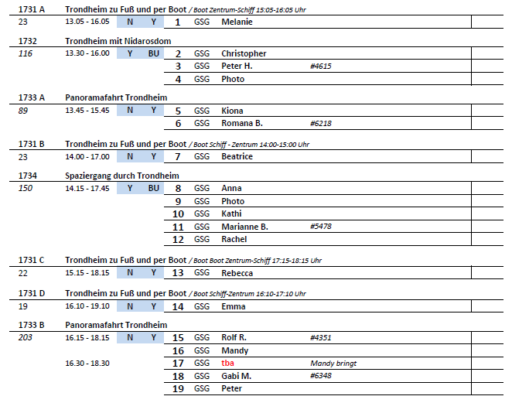

##### **Mo 04.09. Molde /Norwegen 07.00 – 12.00**

**Wandern am Berg Varden I ca. 3 Std. | 59,00 €**

Ein Ausflug für sportliche Gäste. Sie werden zuerst mit einem Bus nach Varden gebracht. Von 407 m ü.d.M. haben Sie bei gutem Wetter und klarer Sicht eine wunderschöne Aussicht über Molde und die Umgebung mit 222 teilweise schneebedeckten Bergen. Hier beginnt die erste Etappe der Wanderung, die bergab auf einem Pfad zur Storli-Hütte führt (ca. 30 Min.). Die zweite Etappe geht durch ein Waldgebiet zum Romsdalsmuseum (ca. 30 Min.), einem Freilichtmuseum, das u.a. 35 typische Stadthäuser zeigt, die nach lokalen Bautraditionen erbaut wurden und die Lebensweise der Einwohner aus der Zeit zwischen dem 16. und 19. Jh. vermitteln. Nach der Besichtigung spazieren Sie zum Rekneshügel direkt hinter dem Museum. Von hier bieten sich Ihnen ebenfalls schöne Fotomotive. Die dritte Etappe Ihrer Wanderung erfolgt vom Rekneshügel durch den Reknespark zurück zum Schiff (ca. 30 Min.).

**Bitte beachten:** Für Gäste mit eingeschränkter Beweglichkeit nicht geeignet. Begrenzte Teilnehmerzahl.

* Ausflug nach Plan

**Molde mit Romsdalsmuseum I ca. 2,5 Std. | 59,00 €**

Die Stadt Molde liegt am Nordufer des gleichnamigen Fjords. Das Klima hier wird zum einen durch Ausläufer des Golfstroms und zum anderen durch die geschützte Lage am Fjord begünstigt. Daher wird Molde auch als "Stadt der Rosen" bezeichnet, da diese hier besonders gut gedeihen. Sie unternehmen eine Stadtrundfahrt und fahren zum Aussichtspunkt Varden. Von hier haben Sie eine wunderschöne Aussicht über Molde und die Umgebung. Nach einem Fotostopp fahren Sie zum Romsdalsmuseum, einem Freilichtmuseum, das etwa 35 Stadthäuser der Region sowie deren Einrichtungen zeigt. Sie sind nach lokalen Bautraditionen erbaut worden und spiegeln die Lebensweise seiner Bewohner aus der Zeit zwischen dem 16. und 19. Jh. wider. Nach der Besichtigung Rückfahrt zum Schiff.

**Bitte beachten:** Begrenzte Teilnehmerzahl.

* Bus Nr. 14: Guide Torill war nicht besonders gut, kannte sich am Romsdalmuseum nicht aus und hat die Gäste alleine laufen lassen und ist am Bus geblieben. Sie gab wenige Informationen im Bus und sprach schlechtes Englisch. Die Guides wollten keine wirkliche Stadtrundfahrt machen, sondern früher zum Schiff zurück. Auf Drängen des Escorts wurde diese jedoch doch gemacht.  
  Romsdalmuseum ist für Gäste mit Rollator und Rollstuhl nicht geeignet, da der Boden sehr uneben ist.

**Landschaftsfahrt zum Fischerdorf Bud I ca. 3,5 Std. | 59,00 €**

Nachdem der Bus Molde verlassen hat, beginnt Ihre schöne, abwechslungsreiche Landschaftsfahrt. Unterwegs sehen Sie idyllische Fischerdörfer, Fjorde, die Küste und das offene Meer. Die Fahrt geht zuerst in nördlicher Richtung über Eide, entlang des Kornstadfjordes nach Vevang. Hier startet die bekannte Atlantikstraße, die nach sechsjähriger Bauzeit 1989 eröffnet und 2005 zum "norwegischen Bauwerk des Jahrhunderts" erklärt wurde. Die Straße ist knapp 9 km lang und führt über 8 Brücken sowie kleine und größere Inseln. Auf der Insel Averøy drehen Sie um und fahren die gleiche Strecke in südlicher Richtung nach Vevang zurück. Entlang der Küste passieren Sie die berüchtigte Hustadvika-Bucht, ein Küstenabschnitt mit vielen kleinen Inseln und Riffen. Wenn hier die Herbststürme einsetzen, zieht das beeindruckende Naturschauspiel zahlreiche Besucher an. Im Fischerdörfchen Bud machen Sie einen kurzen Fotostopp, bevor es zurück nach Molde geht.

**Bitte beachten:** Begrenzte Teilnehmerzahl.

* Bus Nr. 8: Die Toilettensituation war schwierig, es gab zwar an beiden Stopps eine Toilette jedoch nur eine und das war für 3 Busse zu wenig.
* Bus Nr. 9: Teilweise haben die Busse in Bud oben an der Festung bereits einige Gäste rausgelassen, teilweise sind sie runter zum Parkplatz gefahren, der Stopp dort ist zu kurz und sollte auf 30 min erweitert werden. Guide David hat einen starken Akzent und ist relativ schwer zu verstehen, außerdem hat er nicht soviel erzählt. Für eine Landschaftsfahrt nicht geeignet, da er ein paar Sätze gesprochen hat und dann erst wieder 5-10 Minuten Pause gemacht hat.

**Von Molde via Vestnes nach Åndalsnes I ca. 7 Std. mit Essen | 169,00 €**

Die Fahrt beginnt in Molde, die als "Stadt der Rosen" bekannt ist. Nach einer kleinen Rundfahrt überqueren Sie den Moldefjord mit der Fähre nach Vestnes. Sie fahren durch schöne Landschaft über das Ørskoggebirge nach Stordal. Dort haben Sie Gelegenheit zum Besuch der achteckigen Holzkirche von 1799, die aufgrund der reichen Verzierungen auch "Rosenkirche" genannt wird: Wände, Säulen, Dach, Galerie und Kanzel sind mit Rosen, Akanthusranken und biblischen Szenen verziert. Durch das Valldal fahren Sie in Richtung Trollstigen mit kurzer Fotopause an der tiefen Gudbrandsschlucht. Mittagessen in einem Restaurant unterwegs. Die Passage des Trollstigheimen bietet einen schönen Panoramablick über die Bergwelt. Von einem Aussichtspunkt aus Gelegenheit, Fotos von der berühmten Trollstigstraße zu machen. Anschließend fahren Sie über die 11 Serpentinen in das Tal hinunter. Sie erreichen die berüchtigte Trollwand, die höchste Steilwand Europas mit senkrechten Abstürzen von mehr als 1.000 m. Nach einem Fotostopp fahren Sie nach Åndalsnes, wo Ihr Schiff in der Zwischenzeit eingetroffen ist.

**Bitte beachten:** Für Gäste mit eingeschränkter Beweglichkeit nicht geeignet. Begrenzte Teilnehmerzahl.

* Ausflug nach Plan

##### **Mo 04.09. Åndalsnes /Norwegen 15.00 – 20.00**

**Fahrt zum Trollstigheimen I ca. 3 Std. | 69,00 €**

Åndalsnes liegt direkt am Isfjord und ist von einer beeindruckenden Bergwelt umgeben, weshalb es oft als Norwegens "Alpenstadt" bezeichnet wird. Insgesamt 87 Berge dieser Gegend ragen über 1.500 m in die Höhe. Die Fahrt führt in südlicher Richtung am Fluss Rauma entlang zur berühmten Trollstigstraße. Über elf atemberaubende Serpentinen schraubt sich die Straße mit 10% Steigung den Berg hinauf. Beim Wasserfall Stegfossen können Sie den Blick über das Istertal und die umliegende Bergwelt genießen, und auch vom Aussichtspunkt Trollstigen beeindruckt bei klarer Sicht der Blick auf die norwegische Landschaft. Danach fahren Sie wieder zurück ins Tal und erreichen die mit über 1.000 m höchste Steilwand Europas, die Trollwand. Nach einem Fotostopp fahren Sie zurück zum Schiff.

**Bitte beachten:** Begrenzte Teilnehmerzahl.

* Bus Nr. 19: Guide David sollte seine sprachlichen Kenntnisse verbessern, da er sehr schwer zu verstehen war.
* Bus Nr. 18: an der Trollwand waren die Geschäfte und Toiletten bereits geschlossen, der Guide Manolo konnte sich schlecht ausdrücken und gab wenig Informationen
* Bus Nr. 16: Toiletten und Café an der Trollwand waren bereits geschlossen

**Die Romsdaler Gondel I ca. 2,5 Std. | 79,00 €**

Sie spazieren zunächst etwa fünf Minuten vom Anleger zur Fjordstation der Romsdal Gondel. Die neueste Attraktion in Åndalsnes wurde erst im Mai 2021 eröffnet. Während der 5-minütigen Fahrt in der hochmodernen Gondelbahn genießen Sie die atemberaubende Aussicht auf die umliegende Landschaft. Sie erreichen die Bergstation auf dem Berg Nesaksla (708 ü.d.M.). Spektakuläre Ausblicke erwarten Sie. Bei guter Wetterlage sehen Sie den Romsdalsfjord, die Stadt Åndalsnes, Isfjorden, Isterdalen, Kirketaket, den Fluss Rauma und Trollveggen. Genießen Sie etwa 1,5 Std. Freizeit und erkunden Sie die umliegenden Wanderwege und Aussichtspunkte bei Spaziergängen. Anschließend fahren Sie mit der Gondelbahn wieder zurück zur Talstation.

* Gruppe Nr. 8: Es sollte überlegt werden, ob es wirklich einen örtlichen Guide benötigt, da es kaum Informationen gibt.

**Panoramafahrt mit der Raumabahn I ca. 4 Std. | 129,00 €**

Åndalsnes, eine kleine Stadt direkt am Isfjord, ist von einer beeindruckenden Bergwelt umgeben und wird deshalb oft als Norwegens "Alpenstadt" bezeichnet. 87 Berge dieser Region ragen über 1.500 m in die Höhe. Sie fahren mit dem Bus in südlicher Richtung zur Trollwand, mit über 1.000 m höchste Steilwand Europas. Nach einem Fotostopp fahren Sie durch beeindruckende Landschaft entlang des Raumaflusses nach Bjorli, 600 m hoch gelegen. Bjorli ist für die Norweger ein beliebtes Skigebiet, und viele besitzen hier ein Wochenendhaus. Die Fahrt geht weiter nach Dombås, ein weiteres populäres Hüttengebiet. Nach etwas Freizeit in Dombås startet die Fahrt mit der bekannten Raumabahn zurück nach Åndalsnes. Sie ist eine eingleisige, nicht-elektrifizierte Bahnstrecke, die im Jahr 1924 fertiggestellt wurde. Genießen Sie die bequeme Fahrt durch die wunderschöne Landschaft. Unterwegs sehen Sie einige alte Steinbrücken, z.B. die Kyllingbrücke, eine der berühmtesten Bahnbrücken Norwegens und Wahrzeichen dieser Strecke. Sie ist 59 m hoch und 76 m lang und wurde von 1913 bis 1922 erbaut. Nach etwa 80-minütiger Bahnfahrt erreichen Sie Åndalsnes. Vom Bahnhof gehen Sie wenige Minuten zurück zum Schiff.

**Bitte beachten:** Begrenzte Teilnehmerzahl. Dieser Ausflug kann auch in umgekehrter Reihenfolge stattfinden.

* Bus Nr. 15: Es wäre super, wenn wir die Platzreservierungen bereits vorher in der Lounge bekannt geben könnten, denn am Bahnsteig in die Gruppe zu schreien ist schwierig und wirkt unprofessionell. Dadurch saßen einige Gäste im Zug auf den falschen Plätzen und mussten umgesetzt werden.

Bitte hinzufügen, dass es in der Raumabahn nur wenige Erklärungen durch die Durchsagen der Lautsprecher gibt, falls es funktioniert.

* Bus Nr. 22: Der Weg von der Trollwand nach Dombas hat kürzer gedauert, es gab keine Rastplätze unterwegs, sodass es keine Toilettenmöglichkeit gab. Das Audiosystem im Zug funktionierte leider nicht mehr, durch die Uhrzeit war es schon relativ dunkel als wir in der Bahn saßen.

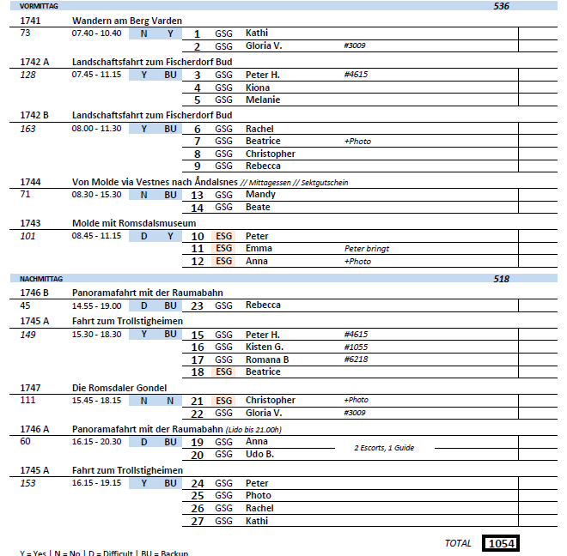

##### **Di 05.09. Geiranger /Norwegen 07.00 – 13.00**

**Das Schiff konnte leider in Geiranger aufgrund des Wetters nicht tendern, daher wurden alle Ausflüge abgesagt.**

**~~Wanderung Berg Westerås I ca. 4,5 Std. | 65,00 €~~**

~~Ein Ausflug für sportliche Gäste. Sie fahren in Geiranger am hübsch gelegenen achteckigen Kirchlein vorbei hinauf bis Hole. Dort beginnt die Wanderung. Auf engen, unbefestigten Naturpfaden mit abschnittsweise anspruchsvollen Steigungen gelangen Sie an den Storseter Wasserfall. Wenn dieser genügend Wasser führt, können Sie hinter dessen Fallzone entlang spazieren. Weiter geht die Wanderung zum Berghof Westerås, wo Ihnen Kaffee und Waffeln serviert werden. Von hier haben Sie einen großartigen Blick über den Fjord und Ihr Schiff. Sie wandern abwärts Richtung Geiranger-Fjordzentrum und starten hier den "Wasserfall-Spaziergang", der seit 2014 möglich ist. Während Sie 305 Stufen hinunterlaufen, eng entlang des Geiranger Wasserfalls, bieten sich zahlreiche reizvolle Fotomotive. Unten angekommen, bringt das Tenderboot Sie zurück zum Schiff.~~

**~~Bitte beachten:~~** ~~Für Gäste mit eingeschränkter Beweglichkeit nicht geeignet. Begrenzte Teilnehmerzahl. Wanderschuhe erforderlich, wetterfeste Kleidung empfohlen. Steiler Anstieg, anspruchsvolle Wanderung, Wandererfahrung vorausgesetzt.~~

**~~Adlerkehre und Flydalsjuvet I ca. 2 Std. | 69,00 €~~**

~~Der Geirangerfjord mit gewaltigen Felsen, Gletschern und Wasserfällen wird oft als schönster Fjord in Norwegen bezeichnet. Auffahrt durch den idyllisch gelegenen Ort Geiranger, vorbei am achteckigen Kirchlein von 1842 und am größten Wasserfall im Geirangertal, dem Storfoss. Sie erreichen Flydalsjuvet mit dem malerischen Blick über Schlucht, Ort und Fjord, ein beliebtes Ansichtskartenmotiv. Anschließend fahren Sie zur Adlerkehre, die sich in 11 Serpentinen den Berg hinaufwindet. In einer Höhe von etwa 600 m haben Sie eine grandiose Sicht auf den Fjord. Danach fahren Sie zurück zur Anlegestelle.~~

**~~Kajakfahrt auf dem Geirangerfjord I ca. 3 Std. | 95,00 €~~**

~~Ein Ausflug für sportliche Gäste. Der Name Geiranger bedeutet "Pfeilspitze", möglicherweise rührt der Name von der Art und Weise, wie sich der Fjord in die Bergwelt schneidet und bis zur kleinen Ortschaft reicht. Seit 2005 steht der Geirangerfjord auf der UNESCO-Liste für Kultur- und Naturerbe. Die beeindruckende Schönheit des Fjordes können Sie vom Kajak aus auf besondere Weise erleben. Durch seine windgeschützte Lage weit im Landesinneren ist das Wasser des Geirangerfjords fast immer ruhig und eignet sich daher besonders gut für Kajaktouren. Sie werden an der Pier von Mitarbeitern des Kajakcenters abgeholt und mit einem Minibus in wenigen Minuten nach Grande gebracht. Ein ausgebildeter Kajaktrainer gibt die nötigen Einweisungen. Sie werden mit der Bedienung von Schwimmweste, Kajak und Paddel vertraut gemacht, bevor Sie in Doppelkajaks die etwa 2-stündige Fahrt beginnen. Vorkenntnisse im Kajakfahren sind nicht erforderlich.~~

**~~Bitte beachten:~~** ~~Kinder unter 6 Jahren dürfen nicht teilnehmen. Kinder und Jugendliche von 6-12 Jahren dürfen nur in Begleitung eines Erziehungsberechtigten im gleichen Kajak teilnehmen. Sehr begrenzte Teilnehmerzahl. Flache bequeme Sportschuhe und locker sitzende sportliche, der Wetterlage angemessene Kleidung sowie die Mitnahme einer Flasche Wasser wird empfohlen. Die Tour wird bei jedem Wetter durchgeführt. Alle Erklärungen in englischer Sprache. Sehr begrenzte Teilnehmerzahl.~~

**~~Höhepunkte Geiranger I ca. 4,5 Std. | 99,00 €~~**

~~Wegen seiner atemberaubenden Landschaft mit steilen Berghängen und tief hinabstürzenden Wasserfällen zählt der Geirangerfjord zu den schönsten Fjorden Norwegens. Die Fahrt führt entlang des Geirangerfjords zur Adlerkehre, die sich in 11 Serpentinen den Berg hinaufwindet. Vom Aussichtspunkt "Adlerkehre" in einer Höhe von etwa 600 m haben Sie eine grandiose Sicht auf den Fjord. Weiterfahrt durch den idyllisch gelegenen Ort Geiranger, vorbei am achteckigen Kirchlein von 1842 und am größten Wasserfall im Geirangertal, dem Storfoss. Sie erreichen Flydalsjuvet mit dem malerischen Blick über Schlucht, Ort und Fjord - ein beliebtes Ansichtskartenmotiv. Danach fahren Sie bergauf zum Gipfel des Dalsnibba (1.495 m.ü.d.M.), sofern die Schneeverhältnisse es zulassen. Überall sind Sie von Bergen und Gletschern umgeben und tief unter Ihnen im berühmten Geirangerfjord liegt Ihr Schiff. Bergab fahren Sie anschließend zum norwegischen Fjordzentrum. Das Informations- und Erlebniszentrum zeigt Natur, Kultur und Geschichte des Geirangerfjordes. Die Ausstellung beschäftigt sich mit dem Leben auf schwer zugänglichen Höfen an steilen Berghängen, dem schwierigen Straßenbau, Schneelawinen und anderen Naturgewalten. Zum Abschluss kurze Panorama-Filmvorführung mit eindrucksvollen Aufnahmen der grandiosen Landschaft. Anschließend Rückfahrt zum Schiff.~~

**~~Überlandfahrt nach Ålesund mit Dalsnibba I ca. 9,5 Std. mit Essen | 149,00 €~~**

~~Sie fahren durch den idyllisch gelegenen Ort Geiranger, vorbei am achteckigen Kirchlein von 1842 und am größten Wasserfall im Geirangertal, dem Storfoss. Sie erreichen Flydalsjuvet mit dem malerischen Blick über Schlucht, Ort und Fjord - ein beliebtes Ansichtskartenmotiv. Danach fahren Sie bergauf zum Gipfel des Dalsnibba (1.495 m.ü.d.M.), sofern die Schneeverhältnisse es zulassen. Überall sind Sie von Bergen und Gletschern umgeben und tief unter Ihnen im berühmten Geirangerfjord liegt Ihr Schiff. Sie fahren wieder hinunter, passieren Geiranger und fahren die Panoramastraße Adlerkehre über 11 Haarnadelkurven hinauf zum Aussichtspunkt auf 600 m Höhe. Von hier genießen Sie den wunderschönen Blick auf Ihr Schiff und den Geirangerfjord, die Wasserfälle "Sieben Schwestern" und den Berg Dalsnibba (1.495 m). Sie fahren weiter zum Nordalsfjord und überqueren den Fjord mit der Fähre von Eidsdal nach Linge. Durch das Valldal fahren Sie in Richtung Trollstigen, mit kurzer Fotopause an der tiefen Gudbrandsschlucht. Die Passage des Trollstigheimen bietet einen schönen Panoramablick über die Bergwelt. In einem Restaurant beim Trollstigen wird Ihnen das Mittagessen serviert. Nach dem Essen haben Sie Gelegenheit, an einem Aussichtspunkt schöne Fotos von der berühmten Trollstigstraße zu machen. Anschließend fahren Sie über die 11 Serpentinen in das Tal hinunter. Sie erreichen die berüchtigte Trollwand, die höchste Steilwand Europas mit senkrechten Abstürzen von mehr als 1.000 m. Nach einem Fotostopp fahren Sie via Åndalsnes über das Ørskoggebirge nach Ålesund. Vom Stadtberg Aksla haben Sie einen wunderschönen Blick auf die Stadt und Umgebung. Von hier fahren Sie direkt zur Pier von Ålesund, wo Ihr Schiff bereits angekommen ist.~~

**~~Bitte beachten:~~** ~~Für Gäste mit eingeschränkter Beweglichkeit nicht geeignet. Begrenzte Teilnehmerzahl.~~

##### **Mi 06.09. Vik & Flam /Norwegen 07.00 – 09.00 & 12.00 – 18.00**

**Überlandfahrt Vik, Voss, Flåmbahn I ca. 6 Std. mit Lunchbox | 179,00 €**

Vikøyri, lokal nur Øyri benannt, ist das Gemeindezentrum in der Vik-Gemeinde. Die traditionsreiche Ortschaft liegt zwischen zwei Flüssen, Vikja und Hopra. Sie fahren an der Hopperstad Stabkirche vorbei, ein beliebtes Fotomotiv. Sie ist eine der ältesten der 30 noch existierenden authentischen Stabkirchen. Weiter fahren Sie auf der Vikafjellstraße, einer Hochgebirgsstraße, deren höchster Punkt bei 986 m erreicht wird. Sie halten am beeindruckenden Tvinde-Wasserfall. Nach einem Fotostopp fahren Sie nach Voss, wo Sie in einem Hotel Kaffee und Kuchen genießen. Mit der Bergenbahn fahren Sie durch das schöne Rauntal. In Myrdal steigen Sie um in die Flåmbahn, ein Meisterwerk des Eisenbahnbaus. Die Flåmbahn überwindet auf einer Strecke von 20 km einen Höhenunterschied von 867 m und bringt Sie in nur 60 Min. bis nach Flåm, wo Ihr Schiff bereits auf Sie wartet

**Bitte beachten:** Begrenzte Teilnehmerzahl.

* Bus Nr. 2: Verspätung der Bahnabfahrt in Voss um ca. 50 Minuten
* Bus Nr. 1: Die Bergenbahn ist in Voss mit ca. einer Stunde Verspätung gestartet.

**Aussichtspunkt Stegastein I ca. 2 Std. | 59,00 €**

Sie verlassen Flåm mit dem Bus und fahren entlang der östlichen Seite des Aurlandsfjords. Sie passieren die kleine Ortschaft Aurland, welche für ihre Lederschuhe, die sogenannten "Aurlandsschuhe", bekannt ist. Nach wenigen Minuten erreichen Sie den Aussichtspunkt Aurlandsvangen, wo Sie einen kurzen Fotostopp einlegen. Anschließend fahren Sie über Haarnadelkurven zum berühmten Stegastein-Aussichtspunkt (650 m ü.d.M.), der Teil der norwegischen Landschaftsroute ist, die von Aurland nach Lærdal führt und im Volksmund als "Schneestraße" bekannt ist. Der einmalige Blick von der Aussichtsplattform ist atemberaubend, und Sie haben Gelegenheit für wunderschöne Fotos vom Fjord und seiner Umgebung. Nach etwa 30 Minuten Aufenthalt erfolgt die Rückfahrt zum Schiff.

**Bitte beachten:** Begrenzte Teilnehmerzahl.

* Ausflug nach Plan

**Wildes Nærøytal I ca. 3 Std. | 79,00 €**

Ein Ausflug für sportliche Gäste. Der Name Geiranger bedeutet "Pfeilspitze", möglicherweise rührt der Name von der Art und Weise, wie sich der Fjord in die Bergwelt schneidet und bis zur kleinen Ortschaft reicht. Seit 2005 steht der Geirangerfjord auf der UNESCO-Liste für Kultur- und Naturerbe. Die beeindruckende Schönheit des Fjordes können Sie vom Kajak aus auf besondere Weise erleben. Durch seine windgeschützte Lage weit im Landesinneren ist das Wasser des Geirangerfjords fast immer ruhig und eignet sich daher besonders gut für Kajaktouren. Sie werden an der Pier von Mitarbeitern des Kajakcenters abgeholt und mit einem Minibus in wenigen Minuten nach Grande gebracht. Ein ausgebildeter Kajaktrainer gibt die nötigen Einweisungen. Sie werden mit der Bedienung von Schwimmweste, Kajak und Paddel vertraut gemacht, bevor Sie in Doppelkajaks die etwa 2-stündige Fahrt beginnen. Vorkenntnisse im Kajakfahren sind nicht erforderlich.

* Ausflug nach Plan

**Fahrt nach Myrdal mit der Flåmbahn I ca. 2,5 Std. | 89,00 €**

Die Flåmbahn ist eine malerische Zugstrecke, mit Panoramablick über eine Landschaft, die zu den wildesten Landschaften der norwegischen Fjordwelt zählt. Mit dem Bau der ursprünglich zum Gütertransport angelegten Bahn wurde 1923 begonnen, um Transportmöglichkeiten von der Bergenbahn hinunter zum Sognefjord zu schaffen und somit den letzten Teil des Rallarvegen zu ersetzen. Von den 20 Tunneln der Strecke wurden 18 in Handarbeit vorgetrieben, sodass pro Meter Tunnel ein Monat Arbeit benötigt wurde. Besonders interessant ist der Kehrtunnel, mit dessen Hilfe der enorme Höhenunterschied bewältigt wird. Unterwegs wird ein Stopp beim Wasserfall Kjosfossen eingelegt. Die Strecke ist nur 20 km lang und innerhalb einer knappen Stunde bringt Sie der Zug vom Meeresniveau bis nach Myrdal, ca. 867m ü.d.M. Oben angekommen fährt die Flåmbahn nach wenigen Minuten die gleiche Strecke wieder hinunter (keine Ausstiegsmöglichkeit).

**Bitte beachten:** Begrenzte Teilnehmerzahl.

* Bus Nr. 9: Die Flambahn hat an einer Stelle 50 min aufgrund eines anderen Zuges warten müssen. Die Luft war nicht besonders gut in dem Zug und es gab keine Möglichkeit Getränke zu kaufen.

**Höhepunkte Norwegen per Bahn und Bus I ca. 5 Std. | 179,00 €**

Der Ausflug beginnt mit einer ca. 1-stündigen Fahrt mit der Flåmbahn. Die Strecke wird als eine der spektakulärsten Zugstrecken der Welt bezeichnet. Sie ist ca. 20 km lang und endet in Myrdal auf 867 m ü.d.M. Bei den schönsten Aussichtspunkten fährt der Zug langsam oder hält an. In Myrdal steigen Sie in die Bergenbahn um und fahren durch das schöne Rauntal nach Voss. Hier können Sie die schöne mittelalterliche Vangskirche von außen fotografieren, bevor Sie beim schönen Binnensee "Vangsvannet" in den Bus steigen. Sie machen beim Tvinde-Wasserfall einen Fotostopp, passieren den Oppheim-See und erreichen das Stalheim Hotel. Die Umgebung von Stalheim ist durch steil aufragende Felswände geprägt. Von der Hotelterrasse können Sie die Aussicht über das Nærøytal und den "Zuckerhut" Jordalsnuten genießen. Im Hotel wird Ihnen Kaffee und Gebäck serviert. Anschließend Weiterfahrt entlang des Nærøyflusses mit Blick auf die majestätische Bergwelt. Sie fahren durch den bekannten 11 km langen Gudvangatunnel und den 5 km langen Flenjatunnel, um nach Flåm zu gelangen. Diese Strecke ist ein Teil der Ganzjahresverbindung Bergen – Oslo und verbindet Gudvangen mit Flåm.

**Bitte beachten:** Begrenzte Teilnehmerzahl. Dieser Ausflug kann auch in umgekehrter Reihenfolge stattfinden.

* Bus Nr. 8: Die Flambahn stande an einer Stelle für ca. 55 min auf einer Stelle, die Verspätung konnte am Ende bis auf 20 min wieder aufgeholt werden.
* Bus Nr. 7: Durch die Verzögerung von der Flambahn, die an einer Stelle für ca. 55 min stand, da wir auf die andere Flambahn warten mussten, hatten wir Verzögerung und haben die Stopps etwas gekürzt. Am Ende kamen wir mit 20 Minuten Verspätung wieder am Schiff an.
* Bus Nr. 6: Verspätung der Flambahn, Verspätung am Ende waren nur noch 15 min.

**~~Wasserflugzeug-Rundflug (ca. 20 Min.) I ca. 40 Min. | 359,00 €~~**

~~Kurzer Transfer per Taxi zu einem Wasserflugzeug. Erleben Sie, nach kurzer Einweisung, die Schönheit der norwegischen Westküste aus der Vogelperspektive. Sie starten auf dem Fjord für einen Rundflug über Berge und Gletscher. Sie heben auf dem größten Fjord Europas ab und fliegen entlang des Nærøyfjord-Nationalparks bis auf etwa 1.500 m Höhe. Genießen Sie die Ausblicke auf das Eis der Gletscher Fresvikbreen oder Blåskavlen, bevor Sie im Sinkflug, vorbei an Wasserfällen, wieder Vik ansteuern und auf dem Fjord landen. Flugzeit ca. 20 Minuten.~~

**~~Bitte beachten:~~** ~~Für Gäste mit eingeschränkter Beweglichkeit nicht geeignet, da etwas beschwerlicher Einstieg in das Wasserflugzeug. Sehr begrenzte Teilnehmerzahl. Platzzuweisung erfolgt durch den Piloten. Bitte folgen Sie den Anweisungen des Personals. Erklärungen während des Fluges in englischer Sprache. Gewichtsbegrenzung 110 kg p.P. Durchführung wetterabhängig~~.

* Ausflug konnte nicht durchgeführt werden

